**ĐỀ CƯƠNG ÔN TẬP_TIN HỌC_HKII_K11(17-22)**

**Bài 17: Quản trị cơ sở dữ liệu trên máy tính**

**Câu 1:Đặc điểm nào sau đây không phải đặc điểm của hệ QTCSDL MySQL ?**

**A.** Mã nguồn mở

**B.** Tốc độ xử lí nhanh

**C.** Có mất phí nhưng không nhiều lắm

**D.** Quản lí dữ liệu chặt chẽ

**Câu 2: Do đâu mà quản lý CSDL trên máy tính thường nhanh chóng, tiết kiệm thời gian và công sức hơn so với quản lý thủ công?**

1. Các hoạt động cập nhật và chỉnh sửa dữ liệu trên máy tính thường được tự động hóa và có thể được thực hiện đồng thời trên nhiều bản ghi, giúp tiết kiệm thời gian và giảm bớt công sức so với quản lý thủ công mà phải xử lý từng bản ghi một.
2. Dữ liệu trong CSDL có thể được tìm kiếm, lọc, và phân tích theo nhiều tiêu chí khác nhau trong thời gian ngắn, giúp người quản lý dễ dàng đưa ra quyết định hoặc tìm kiếm thông tin cần thiết.
3. Được trải nghiệm nhiều tính năng khác nhau: nghe, gọi, chơi trò chơi, xem video...
4. Dữ liệu trong CSDL có thể được bảo vệ bằng các biện pháp bảo mật như mã hóa.

**Câu 3: Do đâu mà Quản lý CSDL trên máy tính mang lại khả năng tra cứu và phân tích dữ liệu hiệu quả hơn so với quản lý thủ công?**

**A.** Các hoạt động cập nhật và chỉnh sửa dữ liệu trên máy tính thường được tự động hóa và có thể được thực hiện đồng thời trên nhiều bản ghi, giúp tiết kiệm thời gian và giảm bớt công sức so với quản lý thủ công mà phải xử lý từng bản ghi một

**B.** Dữ liệu trong CSDL có thể được tìm kiếm, lọc, và phân tích theo nhiều tiêu chí khác nhau trong thời gian ngắn, giúp người quản lý dễ dàng đưa ra quyết định hoặc tìm kiếm thông tin cần thiết.

**C.** Dữ liệu trong CSDL có thể được bảo vệ bằng các biện pháp bảo mật như mã hóa

**D.** Tất cả đều đúng

**Câu 4: So với việc quản lí thủ công thì quản lí CSDL trên máy tính như thế nào?**

**A.** Quản lý CSDL trên máy tính cung cấp khả năng kiểm soát truy cập và độ bảo mật cao hơn so với quản lý thủ công

**B.** Quản lý CSDL trên máy tính thường nhanh chóng, tiết kiệm thời gian và công sức hơn so với quản lý thủ công

**C.** Quản lý CSDL trên máy tính mang lại khả năng tra cứu và phân tích dữ liệu hiệu quả hơn so với quản lý thủ công

**D.** Tất cả đều đúng

**Câu 5: Chọn đáp án *sai*. Việc ứng dụng CSDL trong quản lí đem lại nhiều lợi ích to lớn như:**

**A.** Tiện lợi

**B.** Kịp thời

**C.** Dễ sai

**D.** Nhanh chóng

**Câu 6: Hệ QTCSDL nào sau đây là sản phẩm mã nguồn mở miễn phí?**

**A.** ORACLE.

**B.** SQL Server.

**C.** DB2

**D.** MySQL

**Câu 7: Tìm câu *sai* khi nói về ưu điểm của phần mềm HeidiSQL?**

**A.** giao diện đồ họa

**B.** miễn phí

**C.** không hỗ trợ tiếng Việt

**D.** giúp kết nối, làm việc với nhiều hệ QTCSDL

**Câu 8: Khi giao diện làm việc của HeidiSQL dùng ngôn ngữ tiếng Anh, nếu muốn thay đổi giao diện của HeidiSQL sang ngôn ngữ tiếng Việt. Các thao tác nào sau đây là đúng?**

**A.** Chọn Go to/Preferences/General/thay đổi trong Application language

**B.** Chọn Tools/Preferences/Data editor/thay đổi trong Application language

**C.** Chọn Edit/Preferences/General/thay đổi trong Application language

**D.** Chọn Tools/Preferences/General/thay đổi trong Application language

**Câu 9: Hãy cho biết chức năng của các vùng (1), (2), (3) trong cửa sổ làm việc của HeidiSQL?**

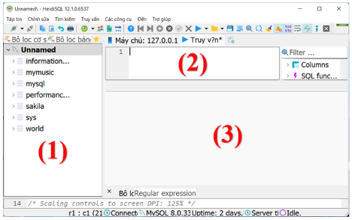

**A.** Vùng (1) là vùng danh sách các CSDL đã có, vùng (2) là vùng gõ câu truy vấn, vùng (3) là vùng làm việc chính.

**B.** Vùng (1) là vùng danh sách các CSDL đã có, vùng (2) là vùng làm việc chính, vùng (3) là vùng gõ câu truy vấn.

**C.** Vùng (1) là vùng gõ câu truy vấn, vùng (2) là vùng danh sách các CSDL đã có, vùng (3) là vùng làm việc chính.

**D.** Vùng (1) là vùng làm việc chính, vùng (2) là vùng gõ câu truy vấn, vùng (3) là vùng danh sách các CSDL đã có.

**Câu 10: Khi nháy đúp chuột vào biểu tượng phần mềm HeidiSQL, một cửa sổ như bên dưới xuất hiện. Để vào cửa sổ làm việc của HeidiSQL, cần thực hiện các công việc nào sau đây?**

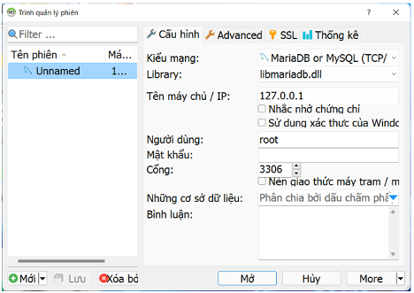

**A.** Nhập Người dùng và Mật khẩu sau đó nháy vào nút Mở.

**B.**  Không cần nhập Người dùng và Mật khẩu, chỉ cần nháy vào nút Mở.

**C.** Nhập Người dùng và Mật khẩu sau đó nháy vào nút Mới

**D.** Không cần nhập Người dùng và Mật khẩu, chỉ cần nháy vào nút Mới.

**Bài 18: Thực hành xác định cấu trúc bảng và các trường khóa**

**Câu 1: Về các kiểu dữ liệu của các trường. Để đơn giản, các trường khoá chính thường có kiểu … và tự động tăng giá trị (AUTO_INCREMENT). Hãy điền từ còn thiếu và dấu ba chấm.**

**A.** FLOAT

**B.** VARCHAR

**C.** CHAR

**D.** INT

**Câu 2: Có các loại khóa nào trong CSDL?**

1. Khóa chính
2. Khóa ngoài
3. Khóa cấm trùng lặp giá trị
4. Cả ba đáp án trên đều đúng

**Câu 3: Để tạo lập bảng, cần xác định:**

1. Tên bảng, các trường trong bảng, các loại khóa
2. Tên trường, kiểu dữ liệu của bảng và khóa ngoài
3. Các trường, dòng, kiểu dữ liệu
4. Tên bảng, các dòng và khóa chính

**Câu 4:** Để tổ chức lại bảng dữ liệu thì cần?

1. Tổng kết tất cả các thông tin cần quản lý
2. Cùng xem xét lại các bài toán quản lý
3. Phân tích và sắp xếp lại dữ liệu để hạn chế dữ liệu lặp lại
4. Tất cả đều đúng

**Câu 5: Hãy chọn kiểu dữ liệu phù hợp cho trường *TenKH* trong bảng *khachang* như sau:**

|  |  |  |  |
| --- | --- | --- | --- |
| **MaKH** | **TenKH** | **Diachi** | **SDT** |
| KH001 | Hồng Hạnh | Quận 6 | 0976439918 |
| KH002 | Thanh Xuân | Quận 1 | 0947653411 |
| KH003 | Bích Ngọc | Quận 5 | 7867665534 |

**A.** VARCHAR(50)

**B.** INT

**C.** CHAR(50)

**D.** BOOLEAN

**Câu 6 : Về các kiểu dữ liệu của các trường. Các trường tenNhacsi, tenCasi, tenBannhac có thể chọn là … có độ dài tối đa 255 kí tự (VARCHAR(255)). Hãy điền từ còn thiếu và dấu ba chấm.**

**A.** kiểu số nguyên

**B.** ngày tháng

**C.** xâu kí tự

**D.** logic

**Câu 7: Quan sát hình bên dưới và chỉ ra các khoá chính của các bảng?**

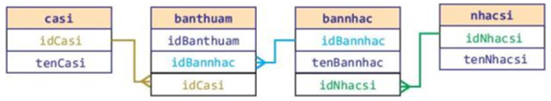

**A** Bảng casi có khoá chính là idCasi, bảng banthuam có khoá chính là idBanthuam, bảng bannhac có khoá chính là idBannhac, bảng nhacsi có khoá chính là idNhacsi.

**B.** Bảng casi có khoá chính là idCasi, bảng banthuam có khoá chính là idBanthuam, bảng bannhac có khoá chính là idBannhac, bảng nhacsi có khoá chính là tenNhacsi.

**C.** Bảng casi có khoá chính là idCasi, bảng banthuam có khoá chính là idBanthuam, bảng bannhac có khoá chính là idNhacsi, bảng nhacsi có khoá chính là idNhacsi.

**D.** Bảng casi có khoá chính là idCasi, bảng banthuam có khoá chính là idBanthuam, bảng bannhac có khoá chính là idBannhac, bảng nhacsi có khoá chính là idCasi.

**Câu 8:** Hãy cho biết các bảng trên quan hệ với nhau thông qua các trường nào?

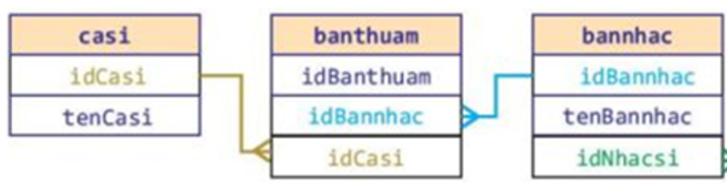

1. Bảng banthuam quan hệ với bảng casi thông qua trường idCasi, bảng banthuam quan hệ với bảng bannhac thông qua trường tenBannhac.
2. Bảng banthuam quan hệ với bảng casi thông qua trường tenCasi, bảng banthuam quan hệ với bảng bannhac thông qua trường idBannhac.
3. Bảng banthuam quan hệ với bảng casi thông qua trường idCasi, bảng banthuam quan hệ với bảng bannhac thông qua trường idBannhac.
4. Bảng banthuam quan hệ với bảng casi thông qua trường tenCasi, bảng banthuam quan hệ với bảng bannhac thông qua trường tenBannhac.

**Câu 9: Bảng Khachhang gồm các trường như sau:*MaKH, TenKH, Ngaysinh, Diachi*. Theo em trong bảng Khachhang trường nào được chọn làm khoá chính?**

**A.** TenKH

**B.** MaKH

**C.** Ngaysinh

**D.** Diachi

**Câu 10: Làm sao để từ các thông tin và yêu cầu bất kì của một tập hợp dữ liệu liên quan người ta lại đi đến được CSDL với các bảng cụ thể?**

1. Nhờ việc xác định cấu trúc bảng và các khóa chính
2. Nhờ việc xác định khóa ngoài
3. Nhờ việc tạo liên kết giữa các bảng
4. Cả ba đáp án trên đều đúng

**Bài 19: Thực hành tạo lập cơ sở dữ liệu và các bảng**

**Câu 1: Khi nào thì dùng AUTO_INCREMENT?**

**A.** AUTO_INCREMENT thường được dùng cho các trường khoá chính và có kiểu dữ liệu là kiểu FLOAT.

**B.** AUTO_INCREMENT thường được dùng cho các trường khoá chính và có kiểu dữ liệu là kiểu INT.

**C.** AUTO_INCREMENT thường được dùng cho các trường khoá chính và có kiểu dữ liệu là kiểu VARCHAR.

**D.** AUTO_INCREMENT thường được dùng cho các trường khoá chính và có kiểu dữ liệu là kiểu CHAR.

**Câu 2: Để tạo bảng, cách thực hiện nào sau đây là đúng?**

**A.** Nháy chuột phải vào vùng danh sách các CSDL đã có; Chọn Tạo mới; Chọn Cơ sở dữ liệu; Nhập tên bảng.

**B.** Nháy chuột phải vào vùng danh sách các CSDL đã có; Chọn Bảng; Chọn Tạo mới; Nhập tên bảng.

**C.** Nháy chuột phải vào vùng danh sách các CSDL đã có; Chọn Tạo mới; Chọn Bảng; Nhập tên bảng.

**D.** Nháy chuột phải vào vùng danh sách các CSDL đã có; Chọn Tạo mới; Chọn Cơ sở dữ liệu; Nhập tên cơ sở dữ liệu.

**Câu 3: Sắp xếp các bước để tạo lập CSDL qlhs trong phần mềm HeidiSQL**

1. Nháy chuột phải ở vùng danh sách các CSDL đã có;
2. Chọn Cơ sở dữ liệu;
3. Chọn Tạo mới;
4. Nhập qlhs;
5. Chọn OK

**A.** 1, 3, 2, 4, 5

**B.** 1, 2, 3, 4, 5

**C.** 1, 4, 3, 2, 5

**D.** 3, 2, 1, 4, 5

**Câu 4: Hãy cho biết Cơ sở dữ liệu và Bảng có liên quan gì với nhau?**

**A.** Cơ sở dữ liệu chứa Bảng.

**B.** Bảng chứa Cơ sở dữ liệu

**C.** Cơ sở dữ liệu và Bảng cùng cấp

**D.** Cơ sở dữ liệu và Bảng không tồn tại đồng thời.

**Câu 5: Để khai báo khoá chính cho trường, ta thực hiện:**

**A.** Nháy chuột phải vào tên trường muốn khai báo khoá chính🡪 Create new index🡪 PRIMARY.

**B.** Nháy chuột phải vào tên trường muốn khai báo khoá chính🡪 Create new index🡪 KEY.

**C.** Nháy chuột phải vào tên trường muốn khai báo khoá chính🡪Add column🡪 PRIMARY

**D.** Nháy chuột phải vào tên trường muốn khai báo khoá chính🡪 Add column🡪 KEY

**Câu 6: Để thêm trường vào bảng, các cách làm nào sau đây là đúng?**

**A.** Nháy vào Thêm mới hoặc bấm phím Ctrl+Insert hoặc nháy chuột phải chọn Add column.

**B.** Nháy vào Thêm trường hoặc bấm phím Ctrl+Insert hoặc nháy chuột phải chọn Add column. **C.** Nháy vào Thêm mới hoặc bấm phím Shift+Insert hoặc nháy chuột phải chọn Add column.

**D.** Nháy vào Thêm mới hoặc bấm phím Ctrl+Insert hoặc nháy chuột phải chọn New column.

**Câu 7: Để xóa trường trong bảng, các cách làm nào sau đây là đúng?**

**A.** Nháy chuột phải vào tên trường muốn xoá, chọn Add column

**B.** Nháy chuột phải vào tên trường muốn xoá, chọn Remove column

**C.** Nháy chuột phải vào tên trường muốn xoá, chọn Delete column

**D.** Nháy chuột trái vào tên trường muốn xoá, chọn Remove column

**Câu 8: Để chọn độ dài:50 cho trường có kiểu dữ liệu VARCHAR (50), ta chọn ở vị trí nào sau đây?**

**A.** Phía dưới nhãn Mặc định (Default)

**B.** Phía dưới nhãn Length/Set

**C.** Phía dưới nhãn Allow NULL

**D.** Phía dưới nhãn Kiểu dữ liệu (Data type)

**Câu 9: Để di chuyển một trường xuống phía dưới, cách thực hiện nào sau đây là đúng?**

**A.** Nháy chuột phải vào tên trường muốn di chuyển xuống phía dưới, chọn Move up.

**B.** Nháy chuột phải vào tên trường muốn di chuyển xuống phía dưới, chọn Add column.

**C.** Nháy chuột phải vào tên trường muốn di chuyển xuống phía dưới, chọn Move down.

**D.** Nháy chuột phải vào tên trường muốn di chuyển xuống phía dưới, chọn Remove column.

**Bài 20: Thực hành tạo lập các bảng có khóa ngoài**

**Câu 1 : Để khai báo khoá chống trùng lặp, cách thực hiện nào sau đây là đúng?**

**A.** Đánh dấu các trường muốn khai báo làm khoá chống trùng lặp, nháy chuột phải vào vùng đã đánh dấu, chọn Add to index, chọn PRIMARY.

**B.** Đánh dấu các trường muốn khai báo làm khoá chống trùng lặp, nháy chuột phải vào vùng đã đánh dấu, chọn Create new index, chọn KEY.

**C.** Đánh dấu các trường muốn khai báo làm khoá chống trùng lặp, nháy chuột phải vào vùng đã đánh dấu, chọn Create new index, chọn PRIMARY.

**D.** Đánh dấu các trường muốn khai báo làm khoá chống trùng lặp, nháy chuột phải vào vùng đã đánh dấu, chọn Create new index, chọn UNIQUE.

**Câu 2: Các trường là khoá ngoài của bảng là các trường tham chiếu đến một trường … của một bảng khác. Hãy điền cụm từ còn thiếu vào dấu ba chấm.**

**A.** khoá chính

**B.** khoá chống trùng lặp

**C.** Khóa ngoài

**D.** Khóa trong

**Câu 3: Quan sát hình bên dưới và cho biết trường nào là khoá chính, trường nào là khoá ngoài?**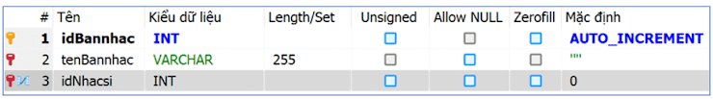

**A.** Trường khoá chính là trường idBannhac, trường khoá ngoài là trường tenBannhac.

**B.** Trường khoá chính là trường idNhacsi, trường khoá ngoài là trường tenBannhac.

**C.** Trường khoá chính là trường idBannhac, trường khoá ngoài là trường idNhacsi.

**D.** Trường khoá chính là trường idNhacsi, trường khoá ngoài là trường idBannhac.

**Câu 4: Khi nào thì dùng đến thẻ Foreign keys?**

1. Khi các thao tác liên quan đến khoá chính.
2. Khi các thao tác liên quan đến khoá ngoài.

**C.** Khi các thao tác liên quan đến khoá không trùng lặp.

**D.** Khi các thao tác liên quan đến dữ liệu.

**Câu 5 : Để khai báo khoá ngoài, nháy vào thẻ nào sau đây?**

1. Nháy vào thẻ Indexes.
2. Nháy vào thẻ Foreign keys.

**C.** Nháy vào thẻ Basic.

**D.** Nháy vào thẻ Check containts.

**Câu 6:** Để khai báo khóa cấm trùng lặp ta dùng?

1. Chọn Create new index -> Primary
2. Chọn Create new index -> Key
3. Chọn Create new index -> Unique
4. Chọn Create new index -> Fulltext

**Câu 7 : Khi chọn thêm mới để thêm trường thì một trường mới hiện ra với tên mặc định là?**

1. Cột mới
2. Trường mới
3. Column 1
4. Row 1

**Bài 21: Cập nhật và truy xuất dữ liệu các bảng**

**Câu 1: Để lấy ra danh sách dữ liệu thoả mãn một yêu cầu nào đó có thể thực hiện các thao tác lọc nào sau đây là đúng?**

**A.** Nháy chuột phải vào vùng dữ liệu phía dưới tên trường muốn lọc dữ liệu, chọn Find Text, chọn một trong các điều kiện để lọc.

**B.** Nháy chuột phải vào vùng dữ liệu phía dưới tên trường muốn lọc dữ liệu, chọn Quick Filter, chọn một trong các điều kiện để lọc.

**C.** Nháy chuột trái vào vùng dữ liệu phía dưới tên trường muốn lọc dữ liệu, chọn Quick Filter, chọn một trong các điều kiện để lọc.

**D.** Nháy chuột phải vào vùng dữ liệu phía dưới tên trường muốn lọc dữ liệu, chọn Xuất lưới dữ liệu, chọn một trong các điều kiện để lọc.

**Câu 2: Để xóa bộ lọc ta chọn?**

**A.** Dọn dẹp và Lọc.

**B.** Lọc

**C.** Quick Filter

**D.** Nháy vào thẻ Indexes Table

**Câu 3: Để làm việc với câu truy vấn SQL, cần chọn một trong các thẻ nào sau đây?**

**A.** Thẻ Table

**B.** Thẻ Cơ sở dữ liệu.

**C.** Thẻ Truy vấn.

**D.** Thẻ Dữ liệu.

**Câu 4:** **Quan sát hình bên dưới và cho biết vì sao trường idNhacsi xuất hiện chữ (NULL).**

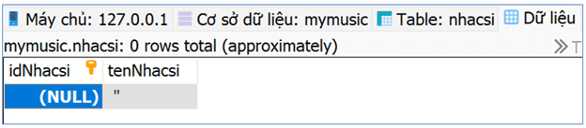

**A.** Vì trường idNhacsi là khoá không trùng lặp nên không cần nhập dữ liệu cho trường này.

**B.** Vì trường idNhacsi là khoá ngoài nên không cần nhập dữ liệu cho trường này.

**C.** Vì trường idNhacsi là khoá chính nên không cần nhập dữ liệu cho trường này.

**D.** Vì trường idNhacsi có kiểu INT, AUTO_INCREMENT (tự động điền giá trị) nên không cần nhập dữ liệu cho trường này.

**Câu 5: Để thêm mới dữ liệu vào bảng nhacsi, chọn bảng nhacsi rồi nháy vào một trong các thẻ nào trong hình bên dưới?**

Upload

**A.** Nháy vào thẻ Dữ liệu.

**B.** Nháy vào thẻ Table: nhacsi.

**C.** Nháy vào thẻ Cơ sở dữ liệu: mymusic.

**D.** Nháy vào thẻ truy vấn.

**Câu 6: Để xem toàn bộ dữ liệu trong bảng nhacsi, cách thực hiện nào sau đây là đúng?**

**A.** Chọn bảng nhacsi, nháy vào thẻ Table: nhacsi.

**B.** Chọn bảng nhacsi, nháy vào thẻ Cở sở dữ liệu: mymusic.

**C.** Chọn bảng nhacsi, nháy vào thẻ Dữ liệu.

**D.** Chọn bảng nhacsi, nháy vào thẻ Truy vấn.

**Bài 22: Thực hành cập nhật bảng dữ liệu có tham chiếu**

**Câu 1: Thông báo sau xuất hiện khi nào?**

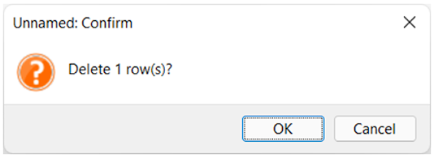

**A.** Xoá một dòng dữ liệu.

**B.** Xoá một Cơ sở dữ liệu.

**C.** Xoá một bảng dữ liệu.

**D.** Xoá một cột dữ liệu.

**Câu 2:** **Đọc dòng thông báo bên dưới và chọn câu trả lời đúng nhất.** Upload

1. Bảng bannhac nằm trong CSDL mymusic có 8 cột.
2. Bảng mymusic nằm trong CSDL bannhac có 8 dòng.
3. Bảng bannhac nằm trong CSDL mymusic có 8 dòng.
4. Bảng mymusic nằm trong CSDL bannhac có 8 cột.

**Câu 3: Khi cập nhật một bảng có khoá ngoài, dữ liệu của trường khoá ngoài phải là?**

1. Dữ liệu tham chiếu được đến một trường khoá chính của một bảng tham chiếu
2. Dữ liệu được nhập tùy ý nhưng phải đúng kiểu dữ liệu đã chọn.

**C.** Dữ liệu kiểu số và tăng tự động

**D.** Dữ liệu kiểu xâu kí tự có độ dài thay đổi, không vượt quá 255 kí tự

**Câu 4: HeidiSQL hỗ trợ kiểm soát việc cập nhật dữ liệu của trường khoá ngoài bằng cách?**

1. Đảm bảo rằng giá trị của trường khoá chính phải là giá trị tham chiếu đến một trường khoá chính của bảng tham chiếu
2. Đảm bảo rằng giá trị của trường khoá ngoài phải là giá trị tham chiếu đến một bảng khác
3. Đảm bảo rằng giá trị của trường khoá ngoài phải là giá trị tham chiếu đến một trường khoá chính của bảng tham chiếu
4. Tất cả đều đúng

**Câu 5: Để xóa dòng dữ liệu trong bảng có tham chiếu:**

1. Xóa các dữ liệu tham chiếu trước, xóa dữ liệu của bảng được tham chiếu sau.
2. Xóa dữ liệu của bảng được tham chiếu trước, xóa các dữ liệu tham chiếu sau.
3. Xóa dữ liệu của bảng tham chiếu và được tham chiếu cùng một lúc.

**D.** Không thể xóa được.

**Câu 6: Câu lệnh dùng để truy xuất dữ liệu của trường MaKH, tenKH từ bảng "*khachhang*" và sắp xếp tenKH theo thứ tự tăng dần.**

1. 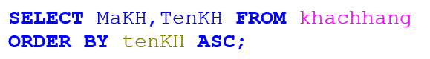
2. 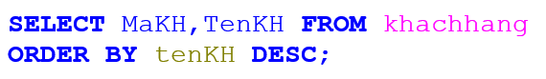
3. 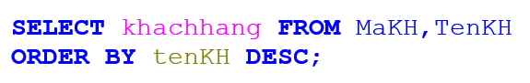

**D.** 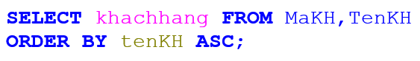

**Câu 7: Câu lệnh dùng để truy xuất dữ liệu của trường** **MaKH, TenKH, Diachi từ bảng "*khachhang*", thỏa mãn điều kiện có MaKh >5 và sắp xếp TenKH theo thứ tự giảm dần.**

1. 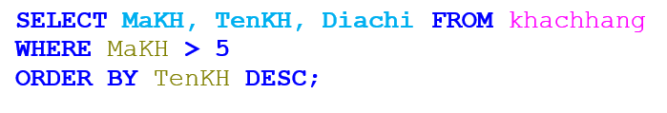
2. 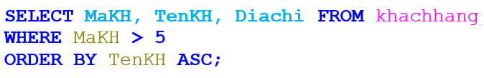 **C**. 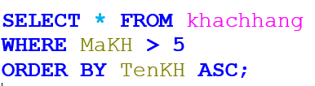
3. 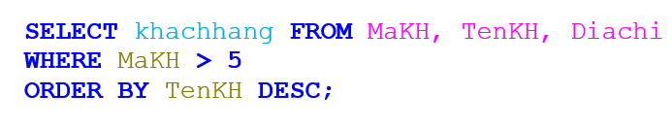

**Câu 8: Câu lệnh dùng để truy xuất dữ liệu của tất cả các trường từ bảng "*khachhang*", thỏa mãn điều kiện trong TenKH không có kí thự “N” và sắp xếp TenHS theo thứ tự tăng dần.**

1. 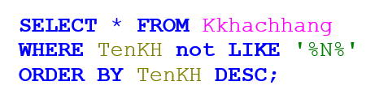
2. 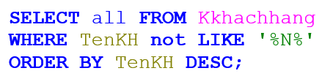**C**. 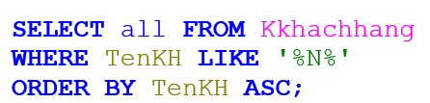
3. 